ДЕКОМПОЗИЦІЙНА ГЕНЕРАЦІЯ МУЛЬТИМНОЖИН ОБ’ЄКТІВ
Д.О. Терлецький, dmytro.terletskyi@gmail.com
Київський національний університет імені Тараса Шевченка

Вступ. Поняття «мультимножина» є центральним для теорії множин і одним із базових понять для математики в цілому. Окрім цього це поняття має дуже важливе та глобальне значення, в життєдіяльності людини, оскільки ми повсякденно використовуємо мультимножини в своїй розумовій діяльності в процесі сприйняття, аналізу, порівняння, пошуку, класифікації, тощо. Ми свідомо чи підсвідомо оперуємо ними, створюючи та змінюючи їх, застосовуючи до них різні операції. Проте аналізуючи визначення поняття «мультимножина», наведені в [1],[2] виникають питання про походження «конкретних» мультимножин.
Об’єкти, класи та мультимножини об’єктів. Відомо, що будь-яка множина складається з елементів, які її утворюють. Називатимемо такі елементи об’єктами. Об’єкт  – це носій деякої сукупності характеристичних властивостей та ознак 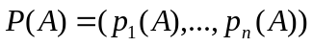, яка називається специфікацією об’єкту і визначає його, як деяку сутність. Будемо позначати довільний об’єкт наступним чином 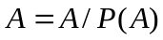. Клас об’єктів – це абстрактна специфікація та набір операцій (сигнатура) певної кількості довільних об’єктів. Позначатимемо клас об’єктів наступним чином: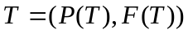, де – це ім’я класу, 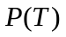 – абстрактна специфікація, а 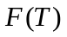 – це набір операцій (методів), які можна застосовувати до об’єктів класу враховуючи особливості їх специфікації. Мультимножина об’єктів – це така множина об’єктів, що містить не менше двох еквівалентних об’єктів і створюється за однією з наступних схем 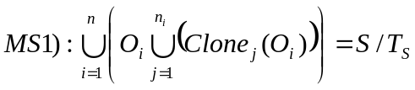, , 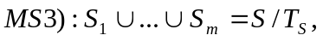 де 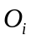, 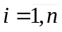 – це об’єкти, 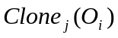 – -й клон об’єкта , 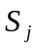, 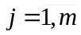 – множини об’єктів, де та можуть відноситись до абсолютно різних класів, при цьому повинна виконуватися хоча б одна з умов: 1)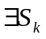, таке що 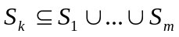; 2), таке що 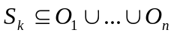; 3), таке що 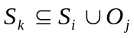, 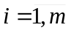, 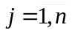; де 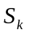 – мультимножина об’єктів.
Утворення мультимножин об’єктів. Розглянемо деяку множину об’єктів 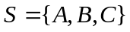. Тепер побудуємо для неї всі можливі підмножини об’єктів, тобто 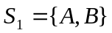, 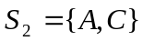, 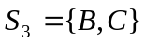, 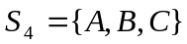. Застосуємо операцію об’єднання до множин 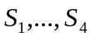, та створимо нову множину , де 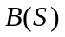 – це мультимножина об’єктів, а 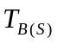 – її клас. Очевидно, що була створена за схемою 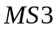 і при цьому виконується умова 1, отже – дійсно мультимножина об’єктів. Узагальнюючи вище сказане можна прийти до висновку, що мультимножини об’єктів можна створювати шляхом об’єднання всіх можливих підмножин об’єктів деякої множини об’єктів, тобто 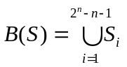, де – множина об’єктів, 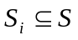 і – це кількість об’єктів у множині об’єктів .
Висновки. Пропонується деякий метод побудови мультимножин, який дозволяє будувати та класифікувати мультимножини об’єктів, що дозволяє дещо по іншому розглянути задачі класифікації та ідентифікації об’єктів. Отримані результати можуть бути застосовані в області штучного інтелекту, зокрема в проектуванні та розробці інтелектуальних інформаційних систем.
Бібліографічні посилання
- A. Syropoulos. Mathematics of Multisets. – Proceedings of the Workshop on Multiset Processing: Multiset Processing, Mathematical, Computer Science, and Molecular Computing Points of View. London, Springer-Verlag, 2001, 347-358 pp.
- А. Б. Петровский. Пространства мно-жеств и мультимножеств.– М.: Едиториал УРСС, 2003. – 248 с.

